Министерство науки и образования Российской Федерации
Федеральное государственное бюджетное образовательное учреждение
высшего образования
«Волгоградский государственный технический университет»

Утверждаю
Зав. кафедрой ПОАС, проф. д.т.н.
____________ Дворянкин А. М.
«___»____________2016 г.

НАДЕЖНОСТЬ И КАЧЕСТВО ПРОГРАММНОГО ОБЕСПЕЧЕНИЯ
Анализ выхода за пределы массива
Описание программы

СОГЛАСОВАНО:  Руководитель работы:  Доцент кафедры ПОАС  _____________ Сычев О. А.  «___»_______________2016 г. |  | Разработчик:  Студент ПрИн-267  ____________ Стрекалова А. С.  «___»_______________2016 г.
Нормоконтролер:
Ассистент кафедры ПОАС
_____________ Мамонтов Д. П.
«___»_______________2016 г.

Волгоград 2016 г.

Содержание

1 Общие сведения 3
2 Функциональное назначение 3
3 Описание логической структуры 3
4 Используемые технические средства 4
5 Вызов и загрузка 4
6 Входные и выходные данные 4
Приложение А. Описание структур данных. 5
Приложение Б. Описание алгоритмов функций 10
Приложение В. Диаграмма вызовов функций 23
Приложение Г. Диаграмма потоковых данных 24

1 Общие сведения

Программа называется «ArrayAnalysis».
Для корректной работы программы необходима операционная система Windows XP и выше.
Программа должна быть написана с помощью языка программирования С++.

2 Функциональное назначение

Программа обязана определять попытку обращения к несуществующим элементам массива.
В дальнейшем может быть использована для анализа программного кода, в котором используются массивы.

3 Описание логической структуры

Работа программы логически разделена на несколько частей:
- считывание данных из файлов;
- анализ данных;
- вывод результата.
Описание используемых в программе структур данных приведено в приложении А, алгоритмы основных функций – в приложении Б, диаграммы классов и потоков данных— в приложении В, список обрабатываемых ошибок – в приложении Г.

4 Используемые технические средства

Описание требуемых технических средств содержится в техническом задании в пункте 3.3.

5 Вызов и загрузка

Программа запускается посредством командной строки с указанием одного параметра – файл с данными: выражения, размеры массивов и диапазоны используемых переменных.
Пример вызова программы: ArrayAnalysis.exe expressions.txt sizes.txt ranges.txt

6 Входные и выходные данные

Формат входных и выходных данных описан в пункте 3.4 технического задания.

Приложение А

Описание структур данных

Данное перечисление описывает тип возникающей ошибки.
enum typeError
{
unluckyReadingExpressionsFile, //прочтение файла с исходными выражениями не удалось
unluckyReadingSizesFile, //прочтение файла с исходными размерами массива не удалось
unluckyReadingRangesFile, //прочтение файла с исходными диапазонами переменных не удалось
tooManyInputFiles, //слишком много входных файлов
tooLittleInputFiles, //слишком мало входных файлов
sizeArrayIsNotSpecified, //не задан размер массива
incorrectlySetArray, //некорректно задан размер массива
sizeArrayNotConstExpression, //не константное выражение в размере массива
nonpositiveIntValueInArray, // размер массива не положительное целое число
coincideTheNameArrayAndNameVariable, //имя массива совпадает с переменной
zeroSize, // нулевой размер массива
unknownRangeVariable, //не указан диапазон переменной
rangeDoesn'tBeginWithVariable, //диапазон начинается не с переменной
incorrectSpacerBetweenTheVariableAndRange, //неверный разделитель между переменной и диапазоном
incorrectSpacerInRange, //неверный разделитель внутри диапазона
incorrectRange, // некорректный диапазон
noExpressions, // нет выражений
tooManyOperands, //много операндов
tooLessOperands, //мало операндов
unknownOperand, //не известный операнд
unknownType, //не поддерживаемый тип данных
unknownOperand, //не известный оператор
unknownOperation, //не известная операция
tooManyVariables, //много переменных
divByZero, //деление на 0
unknownVariable, //используется не известная переменная
unluckyWritingFile, //не удалось записать выходной файл
allRight, //ошибка не найдена
};

Данная структура предназначена для описания всех ошибок, возникающих при обработке входных файлов.

struct Error
{
enum typeError errorType; //тип ошибки с входными файлами
QString expressionsFilename; //имя файла с исходными выражениями
QString sizesArrayFilename; //имя файла с исходными размерами массивов
QString rangesFilename; //имя файла с исходными диапазонами переменных
QVector<int> numOfStrings; //номера строк
QVector<int> numOfColumns; //номера столбцов
QList<QString> nameArray; //имена массивов
QList<QString> bufOp; //имена используемых операторов, операций и операндов
}

Данная структура предназначена для описания информации про текущий массив.

struct infoAboutTheCurArray
{
bool isOut; //признак выхода за пределы массива
int numOfStr; //номер строки
int numOfColum; //номер столбца
type dataType; //тип
QString nameMass; //имя массива
QHash < QString, int> infoVarAndVal //контейнер хранящий имя переменой и ее текущее значение
}

Структура узла дерева:
struct Node
{
QString name; //имя узла
int valueNode; // может принимать значения Operation, numberOperand или variableOperand
Node *right; //указатель на правого сына
Node *left; //указатель на левого сына
} ;

Перечень типов данных:
enum dataType
{
intType, //целочисленный
charType, //символьный
boolType, //логический
arrayType, //массив
};

Структура, хранящая информацию о переменной:
struct VariableDescription
{
char nameVariable; //имя переменной
int rightVariable; //правая граница диапазона
int leftVariable //левая граница диапазона
};

Структура, хранящая информацию о массивах:
struct arrayData
{
QString nameArray; //имя массива
int sizeArray; //размер массива
enum dataType type //перечисление типов
};

Приложение Б

Описание алгоритмов функций

Главная функция программы:

int main (int argc, char* argv[])

Входные данные:
argc - количество переданных аргументов командной строки.
argv[] - аргументы командной строки:
argv[0] – имя запускаемой программы.
argv[1] - имя входного файла с выражениями.
argv[2] - имя входного файла с размерами массива
argv[3] - имя входного файла с диапазонами переменных
Выходные данные:
1 - при успешном выполнении, 0 - в противном случае.

Алгоритм функции:

- Проверить корректность данных входных файлов, в случае не корректности вывести сообщение о соответствующей ошибке (функция inspectArguments()). В случае нахождения ошибки обработать ее с помощью функции handleErrors() и выдать полученное сообщение об ошибке пользователю;
- Считать данные из файла (функция readData()). В случае неудачного считывания выдать сообщение пользователю, которое будет получено с помощью вызова функции handleErrors();
- Составить дерево выражения (функция createTree()). В случае неудачного составления выдать сообщение пользователю, которое будет получено с помощью вызова функции handleErrors();
- Перебрать заданные значения всех переменных массива при обходе дерева (функция bustValuesVariablesArray());
- После проверки значений всех переменных диапазонов, проверить массив структур с информацией о каждом массиве и его переменной (функция arrayDataAnalysis()). В случае выхода за пределы массива сгенерировать сообщение и загрузить в него все данные, при котором произошел выход. Иначе вывести соответствующее сообщение;
- Записать результат работы программы в файл с именем, сгенерированным программой (функция writeData()). В случае неудачной записи выдать сообщение пользователю, которое будет получено с помощью вызова функции handleErrors().

Функция, проверяющая аргументы командной строки:

bool inspectArguments (int argc, char* argv[], QList< struct error> &allErrors)

Входные данные:
argc - количество аргументов командной строки.
argv – массив аргументов командной строки.
Обновляемые данные:
allErrors – список структур с возникающими ошибками.
Выходные данные:
true – если ошибки не найдены, false – если найдены.

Алгоритм функции:

- проверить количество аргументов командной строки, если их более или менее 4 – выбрать соответствующий тип ошибки и занести в лист структур с ошибками;
- проверить наличие файла с выражениями и в случае отсутствия – выбрать соответствующий тип ошибки и занести в лист структур с ошибками, а также вернуть false;
- проверить наличие файла с размерами массива и в случае отсутствия – выбрать соответствующий тип ошибки и занести в лист структур с ошибками, а также вернуть false;
- проверить наличие файла с диапазонами переменных и в случае отсутствия – выбрать соответствующий тип ошибки и занести в лист структур с ошибками, а также вернуть false.

Функция, обрабатывающая ошибки:

QString handleErrors (QList<struct error> &allErrors)

Входные данные:
allErrors – список структур с возникающими ошибками.
Выходные данные:
Выводимое пользователю сообщение в виде строки, в которую записана вся информация об ошибках.

Алгоритм функции:

- пока все структуры с ошибками не пройдены:
- начиная со 2-ой итерации перед записью строк с описанием ошибок ставить знак перевода строки;
- выводить сообщение в соответствии с типом возникшей ошибки.

Функция считывания данных из файлов:

bool readData (QString fileExprssions, QString fileSizes, QString fileRanges, QList<QString>&expressions, QList< struct ArrayData >& dataArr, QList< struct VariableDescription >&variable, QList< struct error>&allErrors)

Входные данные:
fileExpressions – имя файла с выражениями.
fileSizes – имя файла с размерами массивов.
fileRanges – имя файла с диапазонами переменных.
Обновляемые данные:
expressions – контейнер строк с выражениями.
dataArr – контейнер структур, хранящий данные о массиве.
variable – контейнер структур, хранящий информацию о переменных диапазона
allErrors – список структур с возникающими ошибками.
Выходные данные:
true – если удалось считать все файлы, false – в противном случае.

Алгоритм функции:

- Пока не конец файла:
- Cчитать из файла выражение до перевода строки;
- Записать считываемое выражение в контейнер строк;
- Пока не конец файла:
- Cчитать из файла размер массива до перевода строки;
- Записать считываемый размер массива в контейнер строк;
- Пока не конец файла:
- Считать из файла диапазоны переменных;
- Записать считываемый диапазон в контейнер строк;
- Если какой-либо файл не удалось считать, выбрать соответствующий тип ошибки и занести в лист структур с ошибками, а также вернуть false.

Функция, составляющая дерево выражения:

void createTree (QString strExpression, QList< struct ArrayData >& dataArr, QList< struct VariableDescription >&variable, QList< struct error>&allErrors, Node* tree)

Входные данные:
strExpression - строка с выражением;
dataArr – контейнер структур, хранящий данные о массиве;
variable – контейнер структур, хранящий информацию о переменных диапазона;
tree - дерево выражения;
allErrors – список структур с возникающими ошибками.
Обновляемые данные:
tree - дерево выражения;
allErrors – список структур с возникающими ошибками

Алгоритм функции:

- Пока не конец строки:
- Если текущий символ является операндом:
- Если операнд является именем массива или именем переменной
- Забросить его в стек;
- Иначе, выбрать соответствующий тип ошибки и занести в лист структур с ошибками;
- Если текущий символ является операцией:
- Распознать операцию;
- Если операция не распознается, выбрать соответствующий тип ошибки и занести в лист структур с ошибками;
- Иначе, если операция распознается, создать ветку;
- Присвоить правому сыну значение из стека;
- Если бинарная операция, то присваиваем левому сыну значение из стека;
- Добавить созданную ветку в стек;
- Переход к следующему символу.

Функция, перебирающая все значения переменных в дереве:

void bustValuesVariablesArray (QList< struct VariableDescription >&variable, Node *tree, QMap<char, int>&currentFunction, QList< struct ArrayData >& dataArr, QList< struct* infoAboutTheCurArray>&arrayInfo)

Входные данные:
variable – список структур содержащий информацию о переменных;
tree – дерево выражения;
currentFunction – словарь функций;
dataArr – контейнер структур, хранящий данные о массиве
Обновляемые данные:
arrayInfo – лист структур, хранящий информацию о встречаемых массивах

Алгоритм функции:

- Определить размер списка структур, содержащий информацию о переменных;
- Присвоить по счету первой переменной из списка структур левое значение соответствующего диапазона;
- Пока значение текущей переменной не больше правого значения соответствующего диапазона:

- Если размер структур больше одного:
- Рекурсивно вызвать функцию, передавая функции список структур начиная со второй;
- Увеличить значение текущей переменной на единицу;

- Иначе, произвести обход дерева;
- Увеличить текущую переменную на единицу;

Функция обхода дерева выражения:

int walkTheTree (Node *tree, QMap<char, int>&currentFunction, QList< struct ArrayData >& dataArr, QList< struct* infoAboutTheCurArray>&arrayInfo)

Входные данные:
tree - вершина дерева выражения;
currentFunction – словарь функций;
dataArr – контейнер структур, хранящий данные о массиве.
Обновляемые данные:
tree - вершина дерева выражения;
arrayInfo – лист структур, хранящий информацию о встречаемых массивах.

Алгоритм функции:

- Получить ссылки на правую и левую ветку текущего узла
- Если существует правая и левая ветка:
- Найти оператор
- Найти в словаре соответствующую функцию
- Применить найденную операцию к результатам рекурсивных вычислений левого и правого потомков
- Возвратить результат функции
- Иначе, если существует только одна ветка, возвратить значение.

Функция, вывода результатов проверки выражений на выход за пределы массива:

bool arrayDataAnalysis(QList< struct* infoAboutTheCurArray>&arrayInfo)

Входные параметры:
arrayInfo – лист структур, хранящий информацию о встречаемых массивах.
Выходные данные:
Признак того, был ли найден выход за пределы массива или нет.

Алгоритм функции:

- Для каждой структуры в листе:
- Если признак выхода за пределы массива истинный;
- Генерируем сообщение;
- С новой строки записать строку и столбец где происходит выход;
- Записать название массива;
- Записать индекс и значение, при котором происходит выход;
- Вернуть признак того, что был найден выход за пределы массива;
- Иначе, вернуть признак того, что выхода не произошло.

Функция, выполняющая операцию сложения

int addition(int leftOperand, int rightOperand)

Входные данные:
leftOperand, rightOperand – целочисленные значения
Выходные данные:
return – результат сложения

Алгоритм функции:

- Сложение результатов справа и слева;
- Возвратить результат.

Функция, выполняющая операцию вычитания

int subtraction(int leftOperand, int rightOperand)

Входные данные:
leftOperand, rightOperand – целочисленные значения
Выходные данные:
return – результат вычитания

Алгоритм функции:

- Вычитание результатов справа и слева;
- Возвратить результат

Функция, выполняющая операцию деления

int division (int leftOperand, int rightOperand)

Входные данные:
leftOperand, rightOperand – целочисленные значения
Выходные данные:
return – результат операции

Алгоритм функции:

- Проверка правого операнда на нулевую константу;
- Если есть деление на ноль, вывод об ошибке;
- Иначе выполнить деление
- Возвратить результат.

Функция, выполняющая операцию постинкремента

int postincrement (int leftOperand)

Входные данные:
leftOperand – значение
Выходные данные:
return – результат операции

Алгоритм функции:

1) Увеличиваем значение на единицу
2) Возвратить результат

Функция, выполняющая операцию постдекремента

int postdecrement(int leftOperand)

Входные данные:
leftOperand – значение
Выходные данные:
return – результат операции

Алгоритм функции:

1) Уменьшаем значение на единицу
2) Возвратить результат

Функция, выполняющая операцию присваивания

int assignment(int leftOperand, int rightOperand)

Входные данные:
leftOperand, rightOperand – целочисленные значения
Выходные данные:
return – результат операции

Алгоритм функции:

- Присваиваем значение левому операнду значение правого;
- Возвратить результат.

Функция, выполняющая операцию обращения к массиву

int arrayOperation (int leftOperand, int rightOperand, QList<QString>&arraySizes, QList< struct* infoAboutTheCurArray>&arrayInfo)

Входные данные:
leftOperand – имя массива
rightOperand – целочисленное значение
arrayString – контейнер с размерами массивов
Обновляемый параметр:
arrayInfo – лист структур, хранящий информацию о встречаемых массивах.
Выходные данные:
return – признак выхода

Алгоритм функции:

- Сравнить значение текущей переменной с размером массива
- Если значение больше либо равняется размеру массива
- Записать признак выхода за пределы массива в лист структур информации о текущем массиве
- Вернуть признак выхода
- Иначе, вернуть признак того, что выход не произошле.
Приложение В

Диаграмма вызовов функций

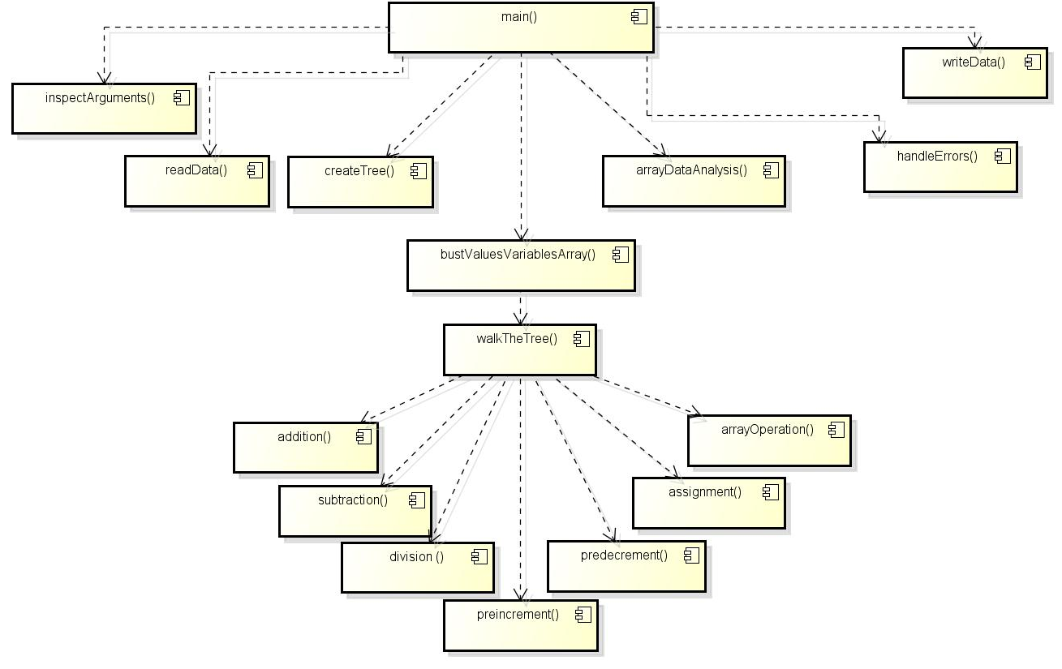
Рисунок 1. Диаграмма вызовов функций.

Приложение Г

Диаграмма потоковых данных

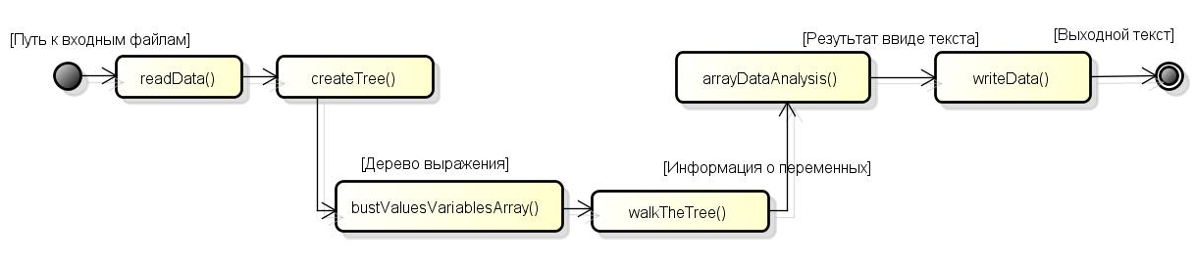
Рисунок 2. Диаграмма потоковых данных.

